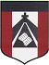
ESCUELA NUESTRA SEÑORA DEL VALLE
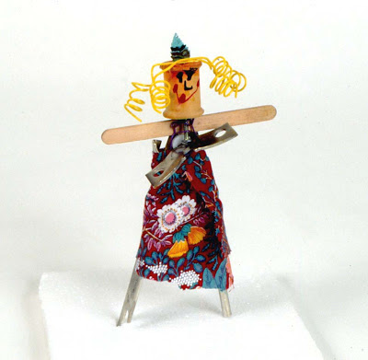
LA ESCULTURA
La imagen en tres dimensiones
DURACION DE LA ACTIVIDAD: 2 CLASES DE 45MINUTOS (primer y segundo ciclo)
Algunos escultores,vida y obra:
https://www.youtube.com/watch?v=3NPL-z3_HDc
https://www.youtube.com/watch?v=lhl50N2TOoI
MATERIALES: los materiales van a variar según el diseño de la escultura, tener en cuenta los materiales que tengan en casa.
ACTIVIDAD
- La actividad está planteada para los estudiantes de primer y segundo ciclo, cada uno realizará el trabajo según sus posibilidades y materiales que consigan.
- Elaboracion de un objeto tridimencional, de cualquier material que elijan, tela, carton, papel , porcelana fría, envases descartables o lo que tengan en casa.
- La esculura puede ser un personaje o un objeto, real o imaginario.
- Tener en cuenta que debe quedar bien pegada todas sus partes.
- El trabajo debe ser guardado en un lugar seguro para que cuando nos reencontremos en las aulas, sea evaulado.
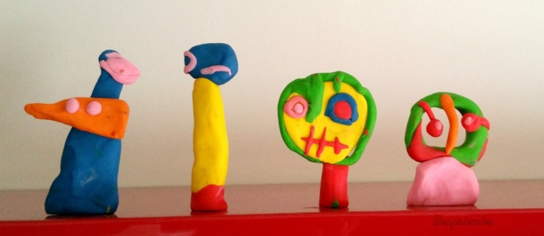
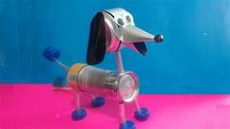
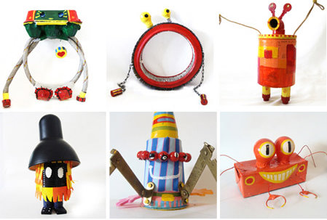
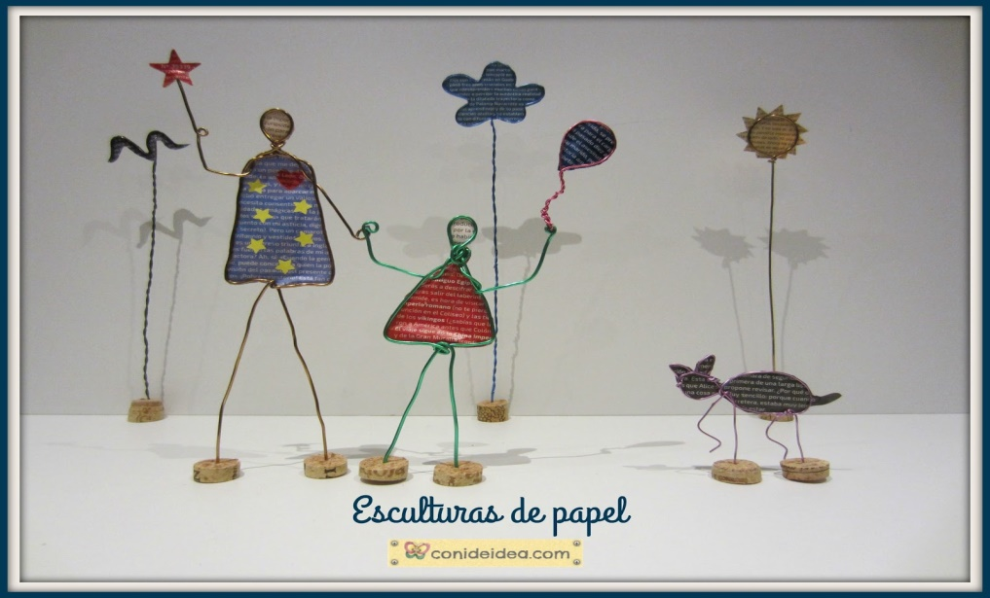

SALUDOS!
SEÑO SOLE

